Hướng dẫn giải bài tập Starter Unit Vocabulary 4 Tiếng Anh 6 Friends Plus (Chân trời sáng tạo) về: Countries and nationalities.

Giải bài tập Tiếng Anh 6 Starter Unit Vocabulary 4
Thực hiện các yêu cầu của SGK khi giải bài tập Tiếng Anh 6 Chân trời sáng tạo trang 12 về các quốc gia và quốc tịch.

Exercise 1
Match the countries with the continents (Nối các quốc gia với các châu lục)
 | COUNTRIES |  | CONTINENTS
1 | Canada |  | Africa
2 | Egypt
3 | Italy |  | America
4 | Japan
5 | Morocco
6 | New Zealand |  | Asia
7 | Spain
8 | Thailand |  | Australasia
9 | The Philippines
10 | The UK
11 | The USA |  | Europe
12 | Việt Nam
Trả lời
1. Canada - America
2. Egypt - Africa
3. Italy - Europe
4. Japan - Asia
5. Morocco - Africa
6. New Zealand - Australia
7. Spain - Europe
8. Thailand - Asia
9. The Philippines - Asia
10. The UK - Europe
11. The USA - America
12. Việt Nam - Asia
Audio
1. Canada is in America. (Canada ở châu Mỹ.)
2. Egypt is in Africa. (Ai Cập ở châu Phi.)
3. Italy is in Europe. (Ý ở châu Âu.)
4. Japan is in Asia. (Nhật Bản ở châu Á.)
5. Morocco is in Africa. (Ma-rốc ở châu phi.)
6. New Zealand is in Australasia. (New Zealand ở châu Đại Dương.)
7. Spain is in Europe. (Tây Ban Nha ở châu Âu.)
8. Thailand is in Asia. (Thái Lan ở châu Á.)
9. The Philippines is in Asia. (Phi-lip-pin ở châu Á.)
10. The UK is in Europe. (Vương quốc Anh ở châu Âu.)
11. The USA is in America. (Nước Mỹ ở châu Mỹ.)
12. Việt Nam is in Asia. (Việt Nam ở châu Á.)

Exercise 2
Check the meanings of the words in blue. Then choose the correct words in the quiz (Kiểm tra nghĩa của các từ ở màu xanh. Chọn các từ cho từng câu )
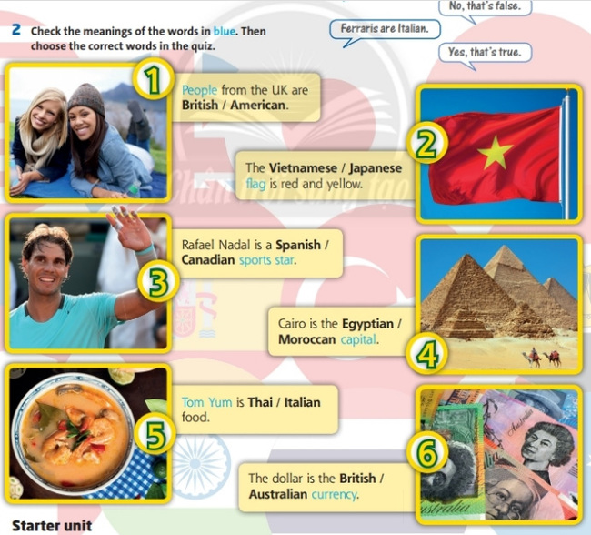
1. People from the UK are British / American.
2. The Vietnamese / Japanese flag is red and yellow.
3. Rafael Nadal is a Spanish / Canadian sports star.
4. Cairo is the Egyptian / Moroccan capital.
5. Tom Yum is Thai / Italian food.
6. The dollar is the British / Australian currency.
Trả lời
1. British
2. Vietnamese
3. Spanish
4. Egyptian
5. Thai
6. British
1. People from the UK are British.
=> Người đến từ Vương quốc Anh là người Anh.
2. The Vietnamese flag is red and yellow.
=> Cờ Việt Nam có màu đỏ và vàng.
3. Rafael Nadal is a Spanish sports star.
=> Rafael Nadal là ngôi sao thể thao người Tây Ban Nha.
4. Cairo is the Egyptian capital.
=> Cairo là thủ đô của Ai Cập.
5. Tom Yum is Thai food.
=> Canh chua Thái là món ăn của người Thái.
6. The dollar is the Australian currency.
=> Đô-la là đơn vị tiền tệ của người Úc.

Exercise 3
Write nationalities for the countries in the exercise 1. Use words from the quiz in exercise 2. (Viết các quốc tịch của các quốc gia ở bài tập 1. Sử dụng các từ ở bài tập 2)
Trả lời
1. Canada - Canadian
2. Egypt - Egyptian
3. Italy - Italian
4. Japan - Japanese
5. Morocco- Moroccan
6. New Zealand - New Zealand
7. Spain - Spanish
8. Thailand - Thai
9. The Philippines - Filipino
10. The UK - British
11. The USA - American
12. Vietnam – Vietnamese

Exercise 4
Write true and false information for 1-5 (Viết các thông tin đúng và sai từ 1 đến 5)
- Brad Pitt is an American sports star. (False)
(Brad Pitt là ngôi sao thể thao người Mỹ.)
- Ferraris are Italian. (True)
(Ferraris là của người Ý.)
1. ................... is a / an (nationality) star.
2. ...................is the nationality) capital.
3. The (nationality) flag is ................... .
4. ...................is / are (nationality).
5. The ................... is the (nationality) currency.
Trả lời
1.
- BTS is Japanese star - False
- Quang Hai is a Vietnamese soprt star. - True
2.
- Hanoi is the Vietnamese capital - True
- London is the Vietnamese capital. - False
3.
- The British flag is red and white - False
- The Japanese flag is white and red. - True
4.
- Justin Bieber is Canadian - True
- Lionel Messi is Spanish. - False
5.
- The dollar is the Thai currency – False
- The pound is the Japanese currency. (False)

Exercise 5
Work in pairs. Compare your sentences in exercise 4. Say if you think they are true or false. (Luyện tập theo cặp. So sánh các câu của bạn ở bài tập 4. Nói nếu bạn nghĩ nó đúng là sai)
Gợi ý
A: BTS is Japanese star
B: No, that's false
A: Hanoi is the Vietnamese capital
B: Yes, that's true
Hướng dẫn dịch
A: BTS là ngôi sao Nhật Bản
B: Không, đó là sai
A: Hà Nội là thủ đô Việt Nam
B: Vâng, đó là sự thật
-/-
Giải bài tập Tiếng Anh 6 Starter unit Vocabulary 4 sách Chân trời sáng tạo do Đọc tài liệu tổng hợp, hi vọng sẽ giúp các em học tốt môn Tiếng Anh 6 thật thú vị và dễ dàng.

